Ngày …… tháng …… năm 2026 | Họ và tên giáo viên: TTT  Tổ chuyên môn: TOÁN
KẾ HOẠCH BÀI DẠY MÔN TOÁN LỚP 10

Chương III. Hệ thức lượng trong tam giác
Thời gian thực hiện: (Số tiết 4: T18, 19, 20, 21)
I. MỤC TIÊU
1. Về kiến thức
- Hiểu và chứng minh được định lí côsin, định lí sin; nêu được các công thức tính diện tích tam giác $S=\frac{1}{2}bcsinA$, $S=\frac{abc}{4R}$, $S=pr$, công thức Heron.
- Giải được tam giác trong các trường hợp: biết hai cạnh và góc xen giữa; biết ba cạnh; biết một cạnh và hai góc.
- Vận dụng được các hệ thức lượng để giải quyết một số bài toán đo đạc thực tiễn (khoảng cách không đến được, chiều cao, diện tích khu đất, đường đi của tàu).
2. Về năng lực
a) Năng lực chung
- Tự chủ và tự học: tự thiết lập lại định lí côsin theo các bước của HĐ2; tự chọn mức bài tập phù hợp trên phiếu phân hóa, tự đối chiếu đáp án.
- Giao tiếp và hợp tác: thảo luận nhóm khi vẽ sơ đồ đường đi của tàu (HĐ1), khi lập kế hoạch đo đạc (Vận dụng 2, HĐ4) và khi phân tích lời giải của chatbot AI.
- Giải quyết vấn đề và sáng tạo: đề xuất và thực hiện phương án đo khoảng cách, chiều cao không đo trực tiếp được trong sân trường (HĐ4).
b) Năng lực đặc thù môn Toán
- Tư duy và lập luận toán học: chứng minh được định lí côsin (HĐ2), định lí sin (HĐ3), công thức diện tích (HĐ4, HĐ5); lựa chọn được hệ thức phù hợp với dữ kiện của bài toán giải tam giác.
- Mô hình hóa toán học: chuyển tình huống đo Tháp Rùa, đường đi của tàu, công viên Hòa Bình, tòa nhà có ăng-ten về bài toán giải tam giác; đánh giá tính hợp lí của kết quả.
- Giao tiếp toán học: sử dụng đúng kí hiệu $a$, $b$, $c$, $A$, $B$, $C$, $R$, $r$, $p$, $S$ của tam giác; trình bày lời giải tam giác mạch lạc.
- Sử dụng công cụ, phương tiện học toán: dùng thước đo góc, thước dây, giác kế tự chế; máy tính cầm tay; GeoGebra để kiểm chứng định lí côsin (Trải nghiệm) và kết quả giải tam giác.
c) Năng lực số (Thông tư 02/2025/TT-BGDĐT, mức NC1 – THPT) và năng lực AI (Khung giáo dục AI – Quyết định 2422/QĐ-BGDĐT: NLa, NLb, NLc, NLd)
- 3.1.NC1a – Phát triển nội dung số (đồ thị, hình vẽ động): dùng chế độ đo khoảng cách của Google Maps để thu số liệu (Vận dụng 3), đánh giá độ chính xác của số liệu; đối chiếu kết quả tính tay với GeoGebra.
- NLa, NLc – Năng lực AI: nhận biết giới hạn của AI; kiểm chứng, đối chiếu kết quả AI: phát hiện, chỉ ra lỗi trong lời giải do chatbot AI tạo ra (sai dấu $cosA$ khi $A$ tù, nhầm $2R$ với $R$, dùng sai công thức diện tích) và sửa lại (HĐ3 – Trạm kiểm chứng AI).
- NLb, NLc – Năng lực AI: đạo đức AI, trung thực học thuật; sử dụng công cụ AI phù hợp: viết câu lệnh để chatbot AI chỉ gợi ý phương án đo, không giải hộ; ghi Nhật ký sử dụng AI (HĐ3, HĐ4).
- 3.1.NC1b – Phát triển nội dung số (sản phẩm số) và 2.5.NC1a – Quy tắc ứng xử trên mạng: tạo báo cáo đo đạc (ảnh, số liệu, hình GeoGebra, 3–5 slide) và chia sẻ, nhận xét trên lớp học trực tuyến (HĐ4).
- 5.2.NC1b; 2.5.NC1a – Củng cố, luyện tập bài học trên môi trường số; an toàn, trung thực khi làm bài trực tuyến: Sử dụng hệ thống luyện tập trực tuyến do giáo viên/tổ chuyên môn tổ chức để củng cố nội dung bài học, nhận phản hồi và tự đánh giá kết quả; thực hiện đúng quy tắc an toàn, bảo mật và trung thực trong môi trường số. (Củng cố – bài luyện tập trên hệ thống Taode_thi_online.)
3. Về phẩm chất
- Trung thực: ghi đúng số liệu đo, không sửa số liệu cho "đẹp"; ghi rõ phần có hỗ trợ của AI.
- Trách nhiệm: đảm bảo an toàn khi đo đạc ngoài trời; bảo quản dụng cụ đo; hoàn thành phần việc được phân công.
- Chăm chỉ: kiên trì đo lặp lại để giảm sai số; tự làm lại các câu sai theo lời giải chi tiết.
II. THIẾT BỊ DẠY HỌC VÀ HỌC LIỆU
1. Thiết bị, học liệu truyền thống
- Giáo viên: SGK Toán 10 tập một (Kết nối tri thức với cuộc sống), kế hoạch bài dạy, máy tính, màn trình chiếu, bài trình chiếu Slide_TOAN10_Bai6_T18-21.pptx; tệp GeoGebra kiểm chứng định lí côsin, định lí sin; thước đo góc, thước dây, giác kế tự chế (thước đo góc gắn ống hút và dây dọi); Phiếu học tập số 1, 2, 3, 4 (Phụ lục); mã QR bài trắc nghiệm củng cố online.
- Học sinh: SGK, vở ghi, thước kẻ, compa, thước đo góc, máy tính cầm tay; ôn định lí Pythagore và hệ thức lượng trong tam giác vuông (lớp 9), Bài 5; điện thoại (GeoGebra, Google Maps, Trạm kiểm chứng AI, bài trắc nghiệm củng cố, theo hướng dẫn của GV).
2. Công cụ số và AI hỗ trợ dạy học
Công cụ | Dùng ở hoạt động | Dùng để làm gì | Vai trò của GV
GeoGebra (máy GV; điện thoại HS) | HĐ2.1 (Trải nghiệm), HĐ2.3 | Vẽ tam giác, đo cạnh, góc; kiểm chứng định lí côsin, sin và kết quả giải tam giác | Yêu cầu HS tính tay trước, kiểm chứng sau
Google Maps (chế độ đo khoảng cách) | HĐ2.4 (Vận dụng 3), HĐ4 | Đo khoảng cách giữa hai điểm trên bản đồ để tính diện tích khu đất | Hướng dẫn thao tác; nhắc sai số của phép đo trên bản đồ
Chatbot AI (Gemini/ChatGPT/Copilot… tùy điều kiện) – GV sử dụng khi chuẩn bị bài | Chuẩn bị HĐ3 | Hỗ trợ sắp xếp bài tập theo 3 mức; tạo lời giải "của AI" có lỗi (Phiếu số 4) | Thẩm định, chỉnh sửa đề và đáp án trước khi dùng
Chatbot AI – HS sử dụng theo nhóm, 01 thiết bị/nhóm | HĐ3, HĐ4 | Hỏi AI gợi ý phương án đo; đối chiếu lời giải | Cung cấp câu lệnh mẫu; giám sát thiết bị; yêu cầu ghi Nhật ký sử dụng AI
Google Classroom/Padlet của lớp | HĐ4 | Nộp, chia sẻ, nhận xét báo cáo đo đạc | Nhận xét, đánh giá theo tiêu chí
Bài trắc nghiệm củng cố online (trên trang Taode_thi_online của GV; HS không cần tài khoản): https://trangtu66.github.io/Taode_thi_online/cc_bai6_t10.html – GV chiếu mã QR, theo dõi kết quả, xếp hạng trên trang quản lý (Khối 10).
Câu lệnh mẫu cho HS khi dùng chatbot AI: "Em đang học bài Hệ thức lượng trong tam giác (Toán 10). Em muốn đo chiều cao cột cờ trường mà không trèo lên được. Hãy gợi ý em cần đo những đại lượng nào và dùng định lí nào, không tính thay em." (HĐ4); "Hãy kiểm tra giúp em lời giải sau đúng hay sai ở bước nào, chỉ ra bước sai, không giải lại toàn bộ: …" (HĐ3).
III. TIẾN TRÌNH DẠY HỌC
Phân bố thời gian
Tiết (PPCT) | Hoạt động, nội dung | Thời gian (phút)
Tiết 1 (T18) | HĐ1. Mở đầu: đo khoảng cách đến Tháp Rùa | 5
 | HĐ2.1. Định lí côsin (HĐ1, HĐ2 SGK, Ví dụ 1, Khám phá, Luyện tập 1, Vận dụng 1) | 40
Tiết 2 (T19) | HĐ2.2. Định lí sin (HĐ3 SGK, Ví dụ 2, Luyện tập 2) | 20
 | HĐ2.3. Giải tam giác và ứng dụng thực tế (Ví dụ 3, Luyện tập 3, Ví dụ 4 – Tháp Rùa, Vận dụng 2) | 25
Tiết 3 (T20) | HĐ2.4. Công thức tính diện tích tam giác (HĐ4, HĐ5, Ví dụ 5, 6, Luyện tập 4, Vận dụng 3) | 40
 | HĐ4. Vận dụng – giao nhiệm vụ đo đạc (thực hiện ngoài giờ) | 5
Tiết 4 (T21) | HĐ3. Luyện tập – Nhiệm vụ 1 (Phiếu phân hóa: Bài tập 3.5 – 3.11) | 25
 | HĐ3. Luyện tập – Nhiệm vụ 2 (Trạm kiểm chứng AI) | 10
 | Củng cố: sơ đồ tư duy, trắc nghiệm online, chuẩn bị bài sau | 10
Tổng | 4 tiết | 180
TIẾT 1 (T18)
1. Hoạt động 1: Mở đầu (5 phút)
a) Mục tiêu: Tạo tình huống có vấn đề gắn với thực tiễn: đo khoảng cách đến một vị trí không đến được (Tháp Rùa); HS nhận ra tam giác vuông và định lí Pythagore không đủ – cần hệ thức cho tam giác bất kì. Chưa yêu cầu HS giải quyết.
b) Nội dung:
Tình huống mở đầu (SGK tr.38): "Ngắm Tháp Rùa từ bờ, chỉ với những dụng cụ đơn giản, dễ chuẩn bị, ta cũng có thể xác định được khoảng cách từ vị trí ta đứng tới Tháp Rùa. Em có biết vì sao?"
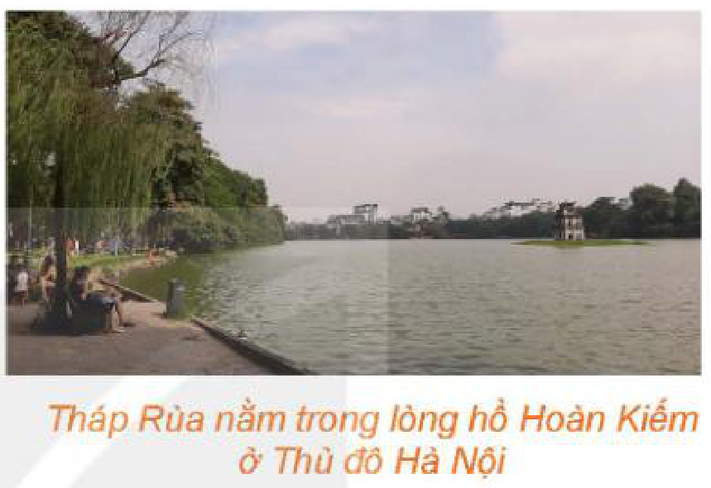
Câu hỏi gợi mở:
- Ta không bơi ra tháp để đo được. Có thể đo được những đại lượng nào ngay trên bờ?
- Nếu chọn thêm một điểm $B$ trên bờ, ta có tam giác nào? Tam giác đó có nhất thiết vuông không?
c) Sản phẩm: Ý kiến ban đầu của HS (có thể đúng hoặc chưa đúng), ví dụ: "đo trên Google Maps", "tạo tam giác vuông rồi dùng tỉ số lượng giác", "đo khoảng cách hai cọc và hai góc"…; HS nhận ra cần công cụ tính cạnh của tam giác bất kì.
d) Tổ chức thực hiện:
- Giao nhiệm vụ: GV chiếu ảnh Tháp Rùa và câu hỏi; HS suy nghĩ cá nhân 1 phút, trao đổi cặp đôi.
- Thực hiện nhiệm vụ: HS đề xuất ý tưởng; GV quan sát, không nhận xét đúng, sai.
- Báo cáo, thảo luận: GV mời 2–3 HS nêu ý tưởng, ghi lên góc bảng.
- Kết luận, nhận định: GV chưa kết luận; nêu: bài học sẽ cung cấp các hệ thức giữa cạnh và góc của một tam giác bất kì (sẽ trở lại ở Ví dụ 4).
2. Hoạt động 2: Hình thành kiến thức mới (125 phút)
2.1. Định lí côsin (40 phút)
a) Mục tiêu: HS nhận ra định lí Pythagore không áp dụng được cho tam giác bất kì (HĐ1); thiết lập được định lí côsin (HĐ2); vận dụng tính cạnh, tính góc (Ví dụ 1, Khám phá, Luyện tập 1); kiểm chứng bằng đo đạc và GeoGebra (Trải nghiệm); giải bài toán đường đi của tàu (Vận dụng 1).
b) Nội dung:
Phiếu học tập số 1 (Phụ lục):
HĐ1 (SGK tr.38). Một tàu biển xuất phát từ cảng Vân Phong (Khánh Hoà) theo hướng đông với vận tốc 20 km/h. Sau khi đi được 1 giờ, tàu chuyển sang hướng đông nam rồi giữ nguyên vận tốc và đi tiếp. a) Vẽ sơ đồ đường đi của tàu trong 1,5 giờ kể từ khi xuất phát (1 km thực tế ứng với 1 cm trên bản vẽ). b) Đo trực tiếp trên bản vẽ và cho biết sau 1,5 giờ, tàu cách cảng Vân Phong bao nhiêu kilômét (số đo gần đúng). c) Nếu sau khi đi được 2 giờ, tàu chuyển sang hướng nam (thay vì hướng đông nam) thì có thể dùng định lí Pythagore để tính chính xác các số đo trong câu b hay không?
HĐ2 (SGK tr.38). Trong Hình 3.8, hãy thiết lập công thức tính $a$ theo $b$, $c$ và giá trị lượng giác của góc $A$: a) Tính $a^{2}$ theo $BD^{2}$ và $CD^{2}$; b) Tính $a^{2}$ theo $b$, $c$ và $DA$; c) Tính $DA$ theo $c$ và $cosA$; d) Chứng minh $a^{2}=b^{2}+c^{2}−2bccosA$.
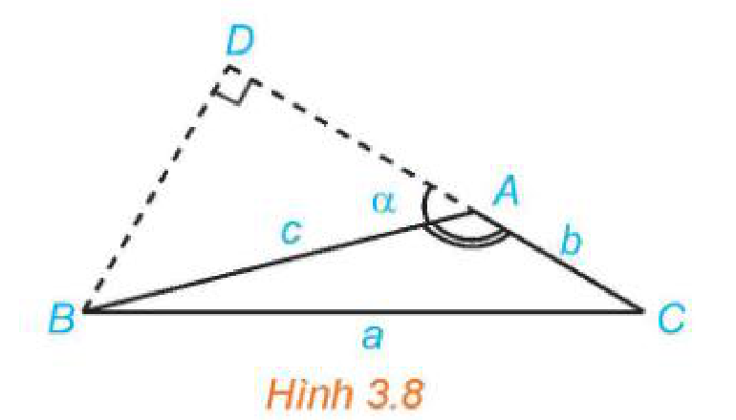
Ví dụ 1 (SGK tr.39). Cho tam giác $ABC$ có $\overset{^}{A}={120}^{∘}$ và $AB=5$, $AC=8$. Tính độ dài cạnh $BC$.
Khám phá (SGK tr.39). Từ định lí côsin, viết các công thức tính $cosA$, $cosB$, $cosC$ theo $a$, $b$, $c$.
Luyện tập 1 (SGK tr.39). Cho tam giác $ABC$ có $AB=5$, $AC=8$ và $\overset{^}{A}={45}^{∘}$. Tính độ dài cạnh và độ lớn các góc còn lại của tam giác.
Trải nghiệm (SGK tr.39). Vẽ một tam giác $ABC$, đo độ dài các cạnh, số đo góc $A$ và kiểm tra tính đúng đắn của định lí côsin tại đỉnh $A$.
Vận dụng 1 (SGK tr.39). Dùng định lí côsin, tính khoảng cách được đề cập trong HĐ1b.
c) Sản phẩm:
HĐ1: a) Vẽ đoạn $AB=20$ cm hướng đông, tại $B$ vẽ đoạn $BC=10$ cm hướng đông nam ($\overset{^}{ABC}={135}^{∘}$). b) Đo được $AC≈28$ cm, tức tàu cách cảng khoảng 28 km. c) Không: tam giác $ABC$ không vuông nên không dùng được định lí Pythagore → cần "định lí Pythagore mở rộng".
HĐ2: a) $a^{2}=BD^{2}+CD^{2}$. b) $BD^{2}=c^{2}−DA^{2}$, $CD=b+DA$ nên $a^{2}=c^{2}−DA^{2}+(b+DA)^{2}=b^{2}+c^{2}+2b·DA$. c) $DA=ccos\overset{^}{BAD}=ccos({180}^{∘}−A)=−ccosA$. d) Thay vào: $a^{2}=b^{2}+c^{2}−2bccosA$.
Định lí côsin. Trong tam giác ABC:
a² = b² + c² − 2bc·cos A; b² = c² + a² − 2ca·cos B; c² = a² + b² − 2ab·cos C.
Hệ quả: $cosA=\frac{b^{2}+c^{2}−a^{2}}{2bc}$; $cosB=\frac{c^{2}+a^{2}−b^{2}}{2ca}$; $cosC=\frac{a^{2}+b^{2}−c^{2}}{2ab}$.
Câu hỏi (SGK): Định lí Pythagore là trường hợp đặc biệt của định lí côsin khi $A={90}^{∘}$ ($cosA=0$).
Lời giải Ví dụ 1 (SGK): $BC^{2}=5^{2}+8^{2}−2·5·8·cos{120}^{∘}=25+64+40=129$. Vậy $BC=\sqrt{129}≈11,36$.
Luyện tập 1: $a^{2}=25+64−80cos{45}^{∘}=89−40\sqrt{2}$, $a≈5,69$; $cosB=\frac{a^{2}+c^{2}−b^{2}}{2ac}≈−0,115$ nên $\overset{^}{B}≈{96}^{∘}{37}^{′}$; $\overset{^}{C}={180}^{∘}−{45}^{∘}−\overset{^}{B}≈{38}^{∘}{23}^{′}$.
Vận dụng 1: Sau 1,5 giờ: $AB=20$ km, $BC=10$ km, $\overset{^}{ABC}={135}^{∘}$. $AC^{2}=400+100−2·20·10cos{135}^{∘}=500+200\sqrt{2}$, $AC≈27,98$ km (khớp với số đo gần đúng ở HĐ1b).
d) Tổ chức thực hiện:
- Giao nhiệm vụ: GV chia nhóm 4 HS, phát Phiếu số 1 và thước; nhóm làm HĐ1 (8 phút).
- Thực hiện nhiệm vụ: HS vẽ sơ đồ, đo; GV nhắc hướng đông nam tạo với hướng đông góc ${45}^{∘}$.
- Báo cáo, thảo luận: 2 nhóm báo cáo số đo; cả lớp so sánh, thảo luận câu c.
- Kết luận, nhận định: GV nêu vấn đề cần "Pythagore cho tam giác bất kì"; hướng dẫn HĐ2 theo từng bước (HS làm theo cặp 8 phút), chốt định lí côsin và câu hỏi về định lí Pythagore.
- Áp dụng: GV hướng dẫn Ví dụ 1; HS tự viết hệ quả (Khám phá); làm Luyện tập 1 cá nhân (8 phút), 1 HS trình bày; nhóm làm Trải nghiệm bằng thước và kiểm chứng trên GeoGebra; cả lớp giải Vận dụng 1, đối chiếu với HĐ1b.
TIẾT 2 (T19)
2.2. Định lí sin (20 phút)
a) Mục tiêu: HS thiết lập được định lí sin qua HĐ3 (góc $A$ nhọn, góc $A$ tù); vận dụng tính cạnh, bán kính đường tròn ngoại tiếp, góc (Ví dụ 2, Luyện tập 2).
b) Nội dung:
HĐ3 (SGK tr.39). Trong mỗi hình dưới đây, hãy tính $R$ theo $a$ và $sinA$.
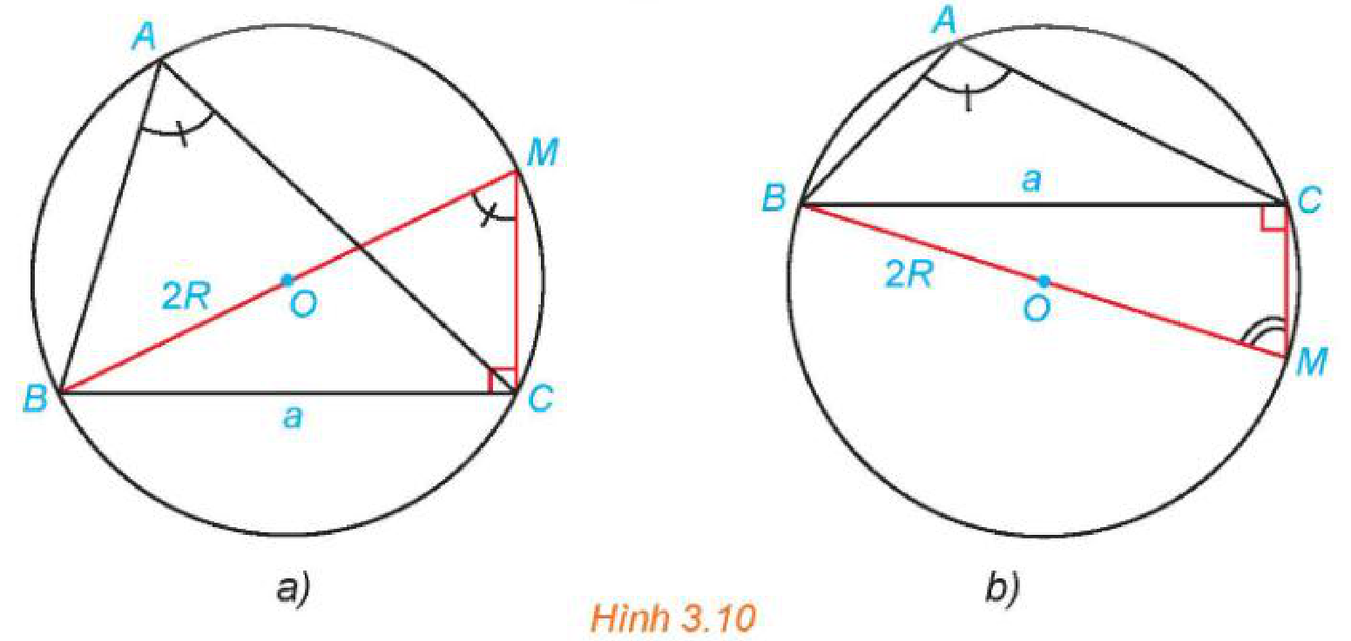
Ví dụ 2 (SGK tr.40). Cho tam giác $ABC$ có $\overset{^}{A}={135}^{∘}$, $\overset{^}{C}={15}^{∘}$ và $b=12$. Tính $a$, $c$, $R$ và số đo góc $B$.
Luyện tập 2 (SGK tr.40). Cho tam giác $ABC$ có $b=8$, $c=5$ và $\overset{^}{B}={80}^{∘}$. Tính số đo các góc, bán kính đường tròn ngoại tiếp và độ dài cạnh còn lại của tam giác.
c) Sản phẩm:
HĐ3: a) $A$ nhọn: $\overset{^}{BMC}=\overset{^}{A}$ (cùng chắn cung $BC$), tam giác $BCM$ vuông tại $C$ nên $a=2RsinA$. b) $A$ tù: $\overset{^}{BMC}={180}^{∘}−\overset{^}{A}$ nên $a=2Rsin({180}^{∘}−A)=2RsinA$. Vậy $R=\frac{a}{2sinA}$.
Định lí sin. Trong tam giác ABC: $\frac{a}{sinA}=\frac{b}{sinB}=\frac{c}{sinC}=2R$.
Lời giải Ví dụ 2 (SGK): $\overset{^}{B}={180}^{∘}−({135}^{∘}+{15}^{∘})={30}^{∘}$; $\frac{a}{sin{135}^{∘}}=\frac{12}{sin{30}^{∘}}=\frac{c}{sin{15}^{∘}}=2R$ nên $a=12\sqrt{2}$; $c=24sin{15}^{∘}≈6,21$; $R=\frac{12}{2sin{30}^{∘}}=12$.
Luyện tập 2: $sinC=\frac{csinB}{b}=\frac{5sin{80}^{∘}}{8}≈0,6155$; vì $c<b$ nên $C<B$, $C$ nhọn: $\overset{^}{C}≈{37}^{∘}{59}^{′}$; $\overset{^}{A}≈{62}^{∘}1^{′}$; $R=\frac{8}{2sin{80}^{∘}}≈4,06$; $a=2RsinA≈7,17$.
d) Tổ chức thực hiện:
- Giao nhiệm vụ: GV chiếu Hình 3.10; nhóm lẻ làm hình a, nhóm chẵn làm hình b (5 phút).
- Thực hiện nhiệm vụ: HS dùng góc nội tiếp cùng chắn cung $BC$ và tam giác vuông $BCM$. GV gợi ý nhóm hình b dùng tứ giác nội tiếp.
- Báo cáo, thảo luận: Đại diện 1 nhóm lẻ, 1 nhóm chẵn trình bày; lớp nhận xét hai kết quả trùng nhau.
- Kết luận, nhận định: GV chốt định lí sin; hướng dẫn Ví dụ 2; HS làm Luyện tập 2 (cá nhân), GV lưu ý: khi tìm góc từ sin phải xét góc tù (dựa vào cạnh lớn đối diện góc lớn).
2.3. Giải tam giác và ứng dụng thực tế (25 phút)
a) Mục tiêu: HS nắm khái niệm giải tam giác và ba trường hợp giải được; giải tam giác (Ví dụ 3, Luyện tập 3); giải quyết tình huống mở đầu (Ví dụ 4) và đề xuất cách đo khoảng cách giữa hai đỉnh núi (Vận dụng 2).
b) Nội dung:
Ví dụ 3 (SGK tr.40). Giải tam giác $ABC$, biết $c=14$, $\overset{^}{A}={60}^{∘}$, $\overset{^}{B}={40}^{∘}$.
Luyện tập 3 (SGK tr.40). Giải tam giác $ABC$, biết $b=32$, $c=45$, $\overset{^}{A}={87}^{∘}$.
Ví dụ 4 (SGK tr.40). Trở lại tình huống mở đầu – các bước đo khoảng cách từ vị trí $A$ trên bờ hồ Hoàn Kiếm đến Tháp Rùa (H.3.12).
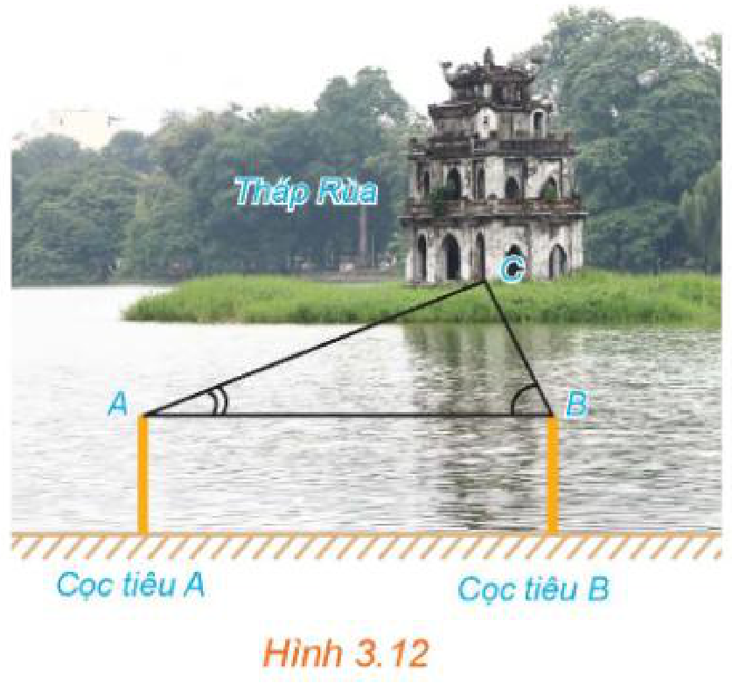
Vận dụng 2 (SGK tr.40). Từ một khu vực có thể quan sát được hai đỉnh núi, ta có thể ngắm và đo để xác định khoảng cách giữa hai đỉnh núi đó. Hãy thảo luận để đưa ra các bước cho một cách đo.
c) Sản phẩm:
Giải tam giác là tính độ dài các cạnh và số đo các góc của tam giác khi biết một số yếu tố của tam giác đó.
Chú ý (SGK tr.40): Dùng định lí côsin, sin và máy tính cầm tay, ta giải được tam giác khi biết:
hai cạnh và góc xen giữa (định lí côsin); ba cạnh (định lí côsin); một cạnh và hai góc kề (định lí sin).
Lời giải Ví dụ 3 (SGK): $\overset{^}{C}={80}^{∘}$; $a=\frac{14sin{60}^{∘}}{sin{80}^{∘}}≈12,31$; $b=\frac{14sin{40}^{∘}}{sin{80}^{∘}}≈9,14$.
Luyện tập 3: $a^{2}={32}^{2}+{45}^{2}−2·32·45cos{87}^{∘}$, $a≈53,84$; $sinB=\frac{32sin{87}^{∘}}{a}$, $\overset{^}{B}≈{36}^{∘}{25}^{′}$; $\overset{^}{C}≈{56}^{∘}{35}^{′}$.
Ví dụ 4 (các bước SGK): Đặt cọc tiêu tại $A$, $B$, đo $AB$; đứng tại $A$ đo $\overset{^}{CAB}$; đứng tại $B$ đo $\overset{^}{CBA}$; tính $\overset{^}{C}={180}^{∘}−\overset{^}{A}−\overset{^}{B}$ và $AC=\frac{ABsinB}{sinC}$ (định lí sin).
Vận dụng 2 (gợi ý): Chọn hai điểm quan sát $A$, $B$, đo $AB$. Tại $A$ đo các góc $\overset{^}{P_{1}AB}$, $\overset{^}{P_{2}AB}$; tại $B$ đo $\overset{^}{P_{1}BA}$, $\overset{^}{P_{2}BA}$ ($P_{1}$, $P_{2}$ là hai đỉnh núi, coi cùng độ cao với $A$, $B$). Dùng định lí sin tính $AP_{1}$, $AP_{2}$ trong các tam giác $ABP_{1}$, $ABP_{2}$; dùng định lí côsin trong tam giác $AP_{1}P_{2}$ với góc $\overset{^}{P_{1}AP_{2}}$ để tính $P_{1}P_{2}$.
d) Tổ chức thực hiện:
- Giao nhiệm vụ: HS làm Ví dụ 3, Luyện tập 3 cá nhân (10 phút), nêu vì sao mỗi bài chọn định lí sin hay côsin.
- Thực hiện nhiệm vụ: HS giải, bấm máy; GV nhắc làm tròn ở bước cuối.
- Báo cáo, thảo luận: 2 HS trình bày; lớp so sánh kết quả với GeoGebra (GV chiếu).
- Kết luận, nhận định: GV chốt ba trường hợp giải tam giác; trở lại tình huống mở đầu (Ví dụ 4), đối chiếu với các ý tưởng trên góc bảng; nhóm thảo luận Vận dụng 2 (5 phút), 1 nhóm trình bày sơ đồ các bước.
TIẾT 3 (T20)
2.4. Công thức tính diện tích tam giác (40 phút)
a) Mục tiêu: HS thiết lập được các công thức $S=pr$ (HĐ4), $S=\frac{1}{2}bcsinA$ (HĐ5), $S=\frac{abc}{4R}$; biết công thức Heron (Thảo luận); vận dụng tính diện tích (Ví dụ 5, 6, Luyện tập 4) và diện tích công viên Hòa Bình từ số liệu Google Maps (Vận dụng 3, 1.2.NC1a).
b) Nội dung:
Phiếu học tập số 2 (Phụ lục):
HĐ4 (SGK tr.41). Cho tam giác $ABC$ với $I$ là tâm đường tròn nội tiếp. a) Nêu mối liên hệ giữa diện tích tam giác $ABC$ và diện tích các tam giác $IBC$, $ICA$, $IAB$. b) Tính diện tích tam giác $ABC$ theo $r$, $a$, $b$, $c$.
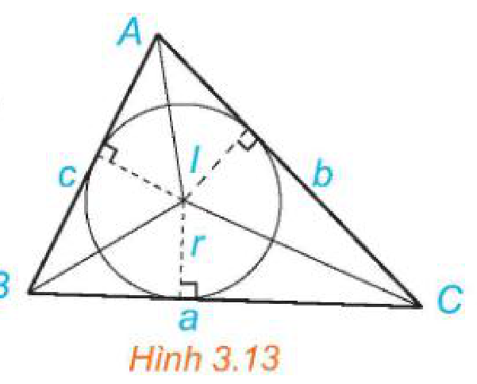
HĐ5 (SGK tr.41). Cho tam giác $ABC$ với đường cao $BD$. a) Biểu thị $BD$ theo $AB$ và $sinA$. b) Viết công thức tính diện tích $S$ của tam giác $ABC$ theo $b$, $c$, $sinA$.
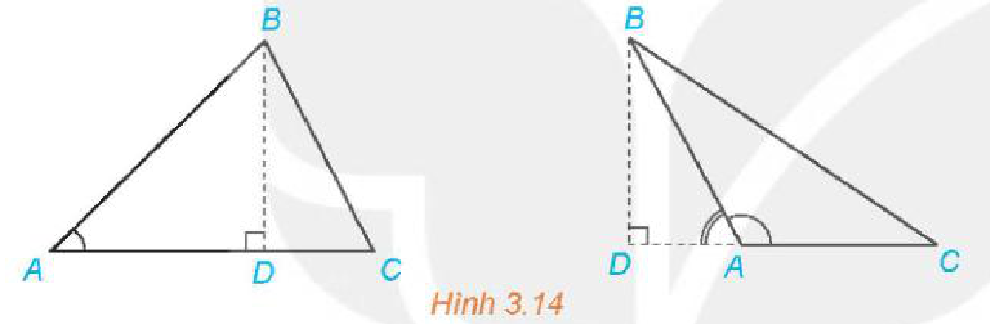
Ví dụ 5 (SGK tr.41). Tính diện tích $S$ của tam giác $ABC$ có $c=4$, $b=6$, $\overset{^}{A}={150}^{∘}$.
Luyện tập 4 (SGK tr.41). Tính diện tích của tam giác $ABC$ có $b=2$, $\overset{^}{B}={30}^{∘}$, $\overset{^}{C}={45}^{∘}$.
Thảo luận (SGK tr.41). Liệu $sinA$ và diện tích $S$ có tính được theo độ dài các cạnh của tam giác $ABC$ hay không?
Ví dụ 6 (SGK tr.42). Cho tam giác $ABC$ có $a=13$, $b=14$, $c=15$. a) Tính $sinA$. b) Tính diện tích $S$ bằng hai cách khác nhau.
Vận dụng 3 (SGK tr.42). Công viên Hòa Bình (Hà Nội) có dạng hình ngũ giác $ABCDE$ như Hình 3.17. Dùng chế độ tính khoảng cách giữa hai điểm của Google Maps, một người xác định được các khoảng cách như trong hình vẽ. Theo số liệu đó, em hãy tính diện tích của công viên Hòa Bình.
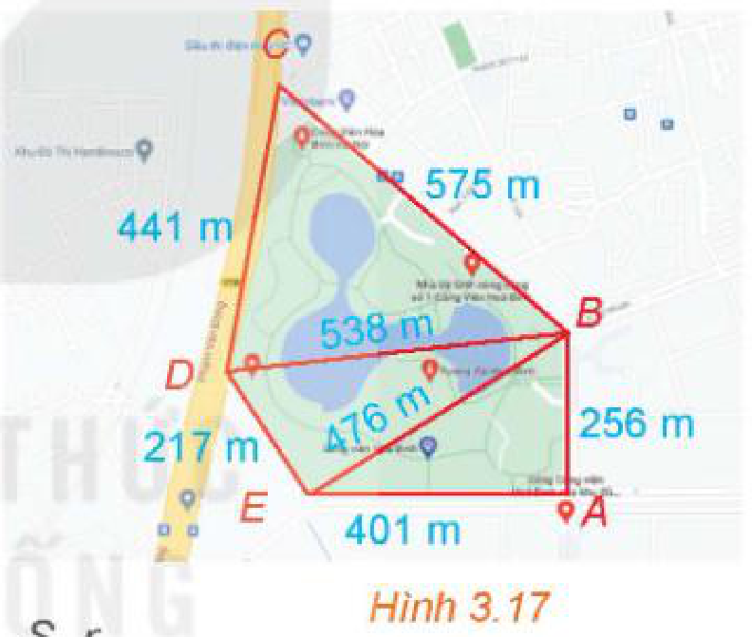
c) Sản phẩm:
HĐ4: a) $S_{ABC}=S_{IBC}+S_{ICA}+S_{IAB}$. b) $S=\frac{1}{2}ar+\frac{1}{2}br+\frac{1}{2}cr=\frac{(a+b+c)r}{2}=pr$.
HĐ5: a) $BD=ABsinA=csinA$ (cả khi $A$ tù, vì $sin({180}^{∘}−A)=sinA$). b) $S=\frac{1}{2}AC·BD=\frac{1}{2}bcsinA$.
Công thức tính diện tích tam giác ABC:
$S=\frac{1}{2}bcsinA=\frac{1}{2}casinB=\frac{1}{2}absinC$; $S=\frac{abc}{4R}$; $S=pr$ (p là nửa chu vi);
Công thức Heron: $S=\sqrt{p(p−a)(p−b)(p−c)}$.
Lời giải Ví dụ 5 (SGK): $S=\frac{1}{2}·6·4·sin{150}^{∘}=6$.
Luyện tập 4: $\overset{^}{A}={105}^{∘}$; $c=\frac{bsinC}{sinB}=\frac{2sin{45}^{∘}}{sin{30}^{∘}}=2\sqrt{2}$; $S=\frac{1}{2}bcsinA=2\sqrt{2}sin{105}^{∘}=\sqrt{3}+1≈2,73$.
Lời giải Ví dụ 6 (SGK): a) $cosA=\frac{{14}^{2}+{15}^{2}−{13}^{2}}{2·14·15}=0,6$, $sinA=\sqrt{1−0,36}=0,8$. b) $S=\frac{1}{2}bcsinA=84$; hoặc $p=21$, $S=\sqrt{21·8·7·6}=84$.
Vận dụng 3: Hai đường chéo $BD=538$ m, $DA=476$ m chia ngũ giác thành ba tam giác: $BCD$ (575; 441; 538 m), $ABD$ (256; 476; 538 m), $ADE$ (476; 217; 401 m). Tính diện tích mỗi tam giác bằng công thức Heron rồi cộng lại: $S≈112268+60924+43257=216449$ (m²), tức khoảng 21,6 ha. (Kết quả gần đúng do sai số đo trên bản đồ.)
d) Tổ chức thực hiện:
- Giao nhiệm vụ: GV phát Phiếu số 2; nửa lớp làm HĐ4, nửa lớp làm HĐ5 (6 phút).
- Thực hiện nhiệm vụ: HS thảo luận cặp đôi; GV gợi ý HĐ5 với trường hợp $A$ tù (Hình 3.14 bên phải).
- Báo cáo, thảo luận: Đại diện 2 cặp trình bày; GV dẫn ra $S=\frac{abc}{4R}$ từ $sinA=\frac{a}{2R}$ và giới thiệu công thức Heron qua câu hỏi Thảo luận, mục Em có biết? (Heron of Alexandria).
- Kết luận, nhận định: GV chốt bảng công thức diện tích và cách chọn công thức theo dữ kiện.
- Áp dụng: HS làm Ví dụ 5, Luyện tập 4 (cá nhân), Ví dụ 6 (cặp). Nhóm làm Vận dụng 3 (10 phút), dùng Google Maps đo lại một cạnh để so sánh; GV nhận xét về sai số của số liệu bản đồ.
4. Hoạt động 4: Vận dụng (5 phút giao nhiệm vụ cuối tiết 3; thực hiện ngoài giờ trong 1 tuần)
a) Mục tiêu: HS vận dụng định lí sin, côsin và công thức diện tích để đo đạc thực tế trong trường; phát triển năng lực mô hình hóa, giải quyết vấn đề và sáng tạo; tạo và chia sẻ sản phẩm số (3.1.NC1b, 2.5.NC1a); sử dụng AI có trách nhiệm (NLb).
b) Nội dung:
Nhiệm vụ nhóm "Kĩ sư đo đạc nhí" (4–5 HS) – chọn một trong hai đề:
- Đề 1. Đo chiều cao cột cờ (hoặc cây cao, tòa nhà) của Trường Trường THPT mà không trèo lên: đứng tại hai vị trí $A$, $B$ thẳng hàng với chân cột, cách nhau một đoạn $AB$ đo được; dùng giác kế tự chế đo góc ngẩng tới đỉnh cột tại $A$ và $B$; tính chiều cao (tương tự Bài tập 3.9).
- Đề 2. Đo diện tích một bồn hoa, sân cỏ (hoặc khu vườn nhà) có dạng đa giác: chia thành các tam giác, đo các cạnh (và góc nếu cần), tính diện tích bằng công thức Heron hoặc $S=\frac{1}{2}absinC$; đối chiếu với số đo trên Google Maps.
Yêu cầu: vẽ sơ đồ, ghi số liệu đo (mỗi đại lượng đo ít nhất 2 lần, lấy trung bình), lời giải, kiểm chứng bằng GeoGebra, nhận xét sai số; trình bày 3–5 slide; nộp kèm Nhật ký sử dụng AI. Được hỏi chatbot AI gợi ý phương án đo, nhưng phải tự đo và tự tính. Chỉ đo trong khuôn viên trường khi được phép, không trèo cao.
c) Sản phẩm: Báo cáo nhóm gồm ảnh đo đạc, sơ đồ, bảng số liệu, lời giải, hình GeoGebra, nhận xét sai số và Nhật ký sử dụng AI; nộp trên Google Classroom/Padlet của lớp.
d) Tổ chức thực hiện:
- Giao nhiệm vụ: GV giới thiệu hai đề, cách làm giác kế tự chế, tiêu chí đánh giá (mục IV); nhóm chọn đề, hạn nộp 1 tuần.
- Thực hiện nhiệm vụ (ngoài giờ): Nhóm đo đạc, tính toán; GV phản hồi kế hoạch đo qua lớp học trực tuyến trước ngày thứ 3.
- Báo cáo, thảo luận: Các nhóm đăng sản phẩm lên Padlet, nhận xét chéo; 2 nhóm tiêu biểu trình bày ở tiết Bài tập cuối chương III.
- Kết luận, nhận định: GV đánh giá theo tiêu chí; ghi nhận nhóm có số liệu trung thực, phân tích sai số hợp lí.
TIẾT 4 (T21)
3. Hoạt động 3: Luyện tập (35 phút)
a) Mục tiêu: HS vận dụng định lí côsin, định lí sin, công thức diện tích để giải các bài tập cuối bài (3.5 – 3.11) từ nhận biết đến vận dụng; phát hiện, sửa lỗi trong lời giải do AI tạo ra (NLa, NLc); dùng AI có trách nhiệm (NLb).
b) Nội dung:
Nhiệm vụ 1 (25 phút): Phiếu học tập số 3 – bài tập phân hóa 3 mức gồm các Bài tập 3.5 – 3.11 (SGK tr.42, 43) (Phụ lục).
Nhiệm vụ 2 (10 phút): Phiếu học tập số 4 – "Trạm kiểm chứng AI" (Phụ lục).
c) Sản phẩm: Lời giải Phiếu số 3 (đáp án ở Phụ lục); bảng phân tích lỗi của nhóm (Phiếu số 4); Nhật ký sử dụng AI.
d) Tổ chức thực hiện:
Nhiệm vụ 1:
- Giao nhiệm vụ: GV phát Phiếu số 3; mọi HS hoàn thành Mức 1, Mức 2; HS khá, giỏi làm tiếp Mức 3.
- Thực hiện nhiệm vụ: HS làm cá nhân, được kiểm chứng đáp số bằng GeoGebra sau khi tính xong; GV hỗ trợ HS chậm (chọn định lí phù hợp, xác định góc trong bài hướng đi S70°E).
- Báo cáo, thảo luận: 3 HS trình bày Bài 3.5, 3.7, 3.9; GV chiếu đáp án để HS tự đối chiếu, chấm chéo.
- Kết luận, nhận định: GV chốt lỗi thường gặp: nhầm dấu $cosA$ khi $A$ tù; quên xét góc tù khi tìm góc từ sin; làm tròn quá sớm.
Nhiệm vụ 2 – Trạm kiểm chứng AI:
- Giao nhiệm vụ: Nhóm lẻ nhận Lời giải AI số 1, nhóm chẵn nhận Lời giải AI số 2; yêu cầu (1) tự giải; (2) chỉ ra bước sai; (3) sửa lại; (4) hỏi chatbot AI theo câu lệnh mẫu, ghi Nhật ký sử dụng AI.
- Thực hiện nhiệm vụ: HS thảo luận, kiểm chứng bằng máy tính cầm tay, GeoGebra.
- Báo cáo, thảo luận: 1 nhóm lẻ, 1 nhóm chẵn trình bày; nhóm cùng lời giải bổ sung.
- Kết luận, nhận định: GV chốt: kiểm tra kết quả bằng "cạnh lớn đối diện góc lớn", bất đẳng thức tam giác, đơn vị; không tin ngay lời giải của AI.
5. Củng cố bài học (10 phút, cuối tiết 4)
a) Mục tiêu: HS hệ thống lại kiến thức của bài bằng sơ đồ tư duy; tự đánh giá mức độ đạt yêu cầu cần đạt qua câu hỏi trắc nghiệm; biết bài học của tiết sau. Sử dụng hệ thống luyện tập trực tuyến do giáo viên/tổ chuyên môn tổ chức để củng cố nội dung bài học, nhận phản hồi và tự đánh giá kết quả; thực hiện đúng quy tắc an toàn, bảo mật và trung thực trong môi trường số (5.2.NC1b; 2.5.NC1a).
b) Nội dung: (1) Sơ đồ tư duy của bài học; (2) 6 câu trắc nghiệm nhiều phương án lựa chọn và 1 câu trắc nghiệm đúng sai; (3) Chuẩn bị cho tiết học sau (dưới đây).
c) Sản phẩm: Nội dung các nhánh sơ đồ tư duy do HS nêu; câu trả lời trắc nghiệm của HS (đáp án và lời giải chi tiết ở dưới); HS ghi tên bài học tiết sau vào vở.
d) Tổ chức thực hiện:
- Sơ đồ tư duy (2 phút): GV chiếu sơ đồ tư duy chỉ có tên 4 nhánh, yêu cầu HS nêu nội dung từng nhánh; GV lần lượt hiện nội dung đầy đủ để HS đối chiếu, chụp hoặc chép vào vở.
- Giao nhiệm vụ trắc nghiệm (7 phút): GV chiếu mã QR; HS quét mã, nhập họ tên, lớp và làm 7 câu trong 7 phút rồi nộp bài (HS không có điện thoại: GV chiếu từng câu, HS giơ thẻ A, B, C, D và Đúng/Sai). Thứ tự câu và phương án được đảo ngẫu nhiên cho từng HS nên khi chữa bài, GV và HS gọi theo nội dung, không gọi theo chữ cái.
- Thực hiện, báo cáo: HS làm bài độc lập. GV xem nhanh bảng xếp hạng; với câu có tỉ lệ sai cao, mời 1 HS chọn đúng giải thích cách làm.
- Kết luận, nhận định: GV nhận xét kết quả; HS chưa đạt làm lại các câu sai ở nhà theo lời giải chi tiết.
- Chuẩn bị bài sau (1 phút): GV thông báo tên bài học tiết sau; HS ghi vào vở.
(1) Sơ đồ tư duy bài học
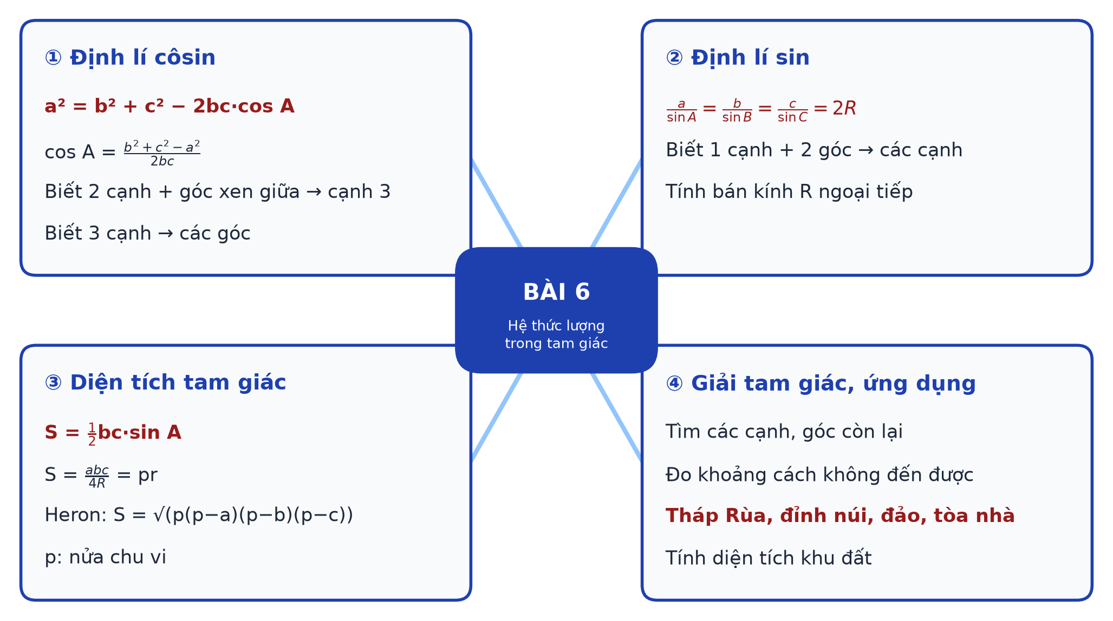
(2) Câu hỏi trắc nghiệm
 | BÀI TRẮC NGHIỆM CỦNG CỐ ONLINE – BÀI 6. HỆ THỨC LƯỢNG TRONG TAM GIÁC  Đường link: https://trangtu66.github.io/Taode_thi_online/cc_bai6_t10.html  HS quét mã QR bằng điện thoại (camera hoặc Zalo) hoặc mở đường link, nhập họ tên, lớp rồi làm 7 câu dưới đây. Nộp bài xong, hệ thống chấm điểm theo thang 10 và hiện lời giải chi tiết từng câu.
Phần I. Câu trắc nghiệm nhiều phương án lựa chọn
Câu 1 (Nhận biết). Trong tam giác $ABC$ (với $a=BC$, $b=CA$, $c=AB$), khẳng định nào sau đây đúng?
A. $a^{2}=b^{2}+c^{2}−bccosA$ | B. $a^{2}=b^{2}+c^{2}+2bccosA$
C. $a^{2}=b^{2}+c^{2}−2bccosA$ | D. $a^{2}=b^{2}+c^{2}−2bcsinA$
Câu 2 (Nhận biết). Trong tam giác $ABC$ có bán kính đường tròn ngoại tiếp $R$, tỉ số $\frac{a}{sinA}$ bằng
A. $2R$ | B. $R$ | C. $\frac{R}{2}$ | D. $4R$
Câu 3 (Thông hiểu). Tam giác $ABC$ có $b=3$, $c=5$, $\overset{^}{A}={60}^{∘}$. Độ dài cạnh $a$ bằng
A. $4$ | B. $7$ | C. $\sqrt{34}$ | D. $\sqrt{19}$
Câu 4 (Thông hiểu). Tam giác $ABC$ có $a=6$ và $\overset{^}{A}={30}^{∘}$. Bán kính đường tròn ngoại tiếp tam giác bằng
A. $12$ | B. $6$ | C. $3$ | D. $6\sqrt{3}$
Câu 5 (Thông hiểu). Tam giác $ABC$ có $b=4$, $c=5$, $\overset{^}{A}={150}^{∘}$. Diện tích tam giác bằng
A. $10\sqrt{3}$ | B. $10$ | C. $5\sqrt{3}$ | D. $5$
Câu 6 (Vận dụng). Một mảnh vườn hình tam giác có ba cạnh dài 5 m, 6 m và 7 m. Diện tích mảnh vườn bằng
A. $6\sqrt{6}$ m² | B. $12$ m² | C. $6\sqrt{5}$ m² | D. $18$ m²
Phần II. Câu trắc nghiệm đúng sai
Câu 7 (Vận dụng – thực tiễn). Để đo khoảng cách từ vị trí $A$ trên bờ Biển Hồ (Pleiku, Gia Lai) đến một cây thông $C$ mọc ven hồ phía đối diện, bạn Nam cắm cọc tiêu tại $A$ và $B$ trên bờ với $AB=50$ m, rồi đo được $\overset{^}{CAB}={60}^{∘}$, $\overset{^}{CBA}={75}^{∘}$. Xét tính đúng, sai của các khẳng định sau:
a) $\overset{^}{ACB}={45}^{∘}$.
b) $AC=\frac{50sin{75}^{∘}}{sin{45}^{∘}}≈68,3$ m.
c) $BC≈70,7$ m.
d) Khoảng cách từ cây thông $C$ đến đường thẳng $AB$ lớn hơn 60 m.
Đáp án và lời giải chi tiết
(Đáp án ghi theo thứ tự gốc trong KHBD; khi chữa bài online, gọi theo nội dung phương án vì thứ tự đã được xáo trộn.)
Câu | 1 | 2 | 3 | 4 | 5 | 6 | 7
Đáp án | C | A | D | B | D | A | a) Đ  b) Đ  c) S  d) S
Câu 1. Định lí côsin: $a^{2}=b^{2}+c^{2}−2bccosA$.
Câu 2. Định lí sin: $\frac{a}{sinA}=\frac{b}{sinB}=\frac{c}{sinC}=2R$.
Câu 3. $a^{2}=9+25−2·3·5·cos{60}^{∘}=34−15=19$ nên $a=\sqrt{19}$. (Phương án 7 do nhầm dấu thành $+2bccosA$.)
Câu 4. $2R=\frac{a}{sinA}=\frac{6}{0,5}=12$ nên $R=6$. (Phương án 12 là $2R$.)
Câu 5. $S=\frac{1}{2}bcsinA=\frac{1}{2}·4·5·sin{150}^{∘}=10·\frac{1}{2}=5$.
Câu 6. Nửa chu vi $p=9$. Công thức Heron: $S=\sqrt{9·4·3·2}=\sqrt{216}=6\sqrt{6}≈14,7$ (m²).
Câu 7.
a) Đúng. $\overset{^}{ACB}={180}^{∘}−({60}^{∘}+{75}^{∘})={45}^{∘}$.
b) Đúng. Định lí sin: $\frac{AC}{sinB}=\frac{AB}{sinC}$ nên $AC=\frac{50sin{75}^{∘}}{sin{45}^{∘}}≈68,3$ (m).
c) Sai. $BC=\frac{50sin{60}^{∘}}{sin{45}^{∘}}≈61,2$ (m).
d) Sai. Khoảng cách đó là $CH=AC·sin{60}^{∘}≈68,3·0,866≈59,2$ (m) $<60$ m.
(3) Chuẩn bị cho tiết học sau
Bài tập cuối chương III (PPCT: T22). HS ôn lại Bài 5, Bài 6; hoàn thiện sản phẩm "Kĩ sư đo đạc nhí" để báo cáo.
IV. KIỂM TRA, ĐÁNH GIÁ
Hoạt động | Hình thức đánh giá | Công cụ | Tiêu chí (thông báo trước cho HS)
HĐ1 | Quan sát, hỏi – đáp | Câu hỏi tình huống mở đầu | Tham gia nêu ý tưởng và lí do (không chấm đúng, sai)
HĐ2.1 | Đánh giá sản phẩm nhóm; hỏi – đáp | Phiếu HT số 1; HĐ1, HĐ2 SGK; Ví dụ 1; Luyện tập 1 | Vẽ đúng sơ đồ tỉ lệ; thiết lập đúng các bước định lí côsin; tính đúng cạnh, góc
HĐ2.2, 2.3 | Hỏi – đáp; nhận xét bài làm | HĐ3 SGK; Ví dụ 2, 3, 4; Luyện tập 2, 3; Vận dụng 2 | Chứng minh được $a=2RsinA$; chọn đúng định lí; giải đúng tam giác; nêu đủ các bước đo
HĐ2.4 | Hỏi – đáp; chấm Phiếu số 2 | Phiếu HT số 2; HĐ4, HĐ5 SGK; Ví dụ 5, 6; Luyện tập 4; Vận dụng 3 | Thiết lập đúng $S=pr$, $S=\frac{1}{2}bcsinA$; chọn công thức phù hợp; tính đúng diện tích
HĐ3 | Chấm chéo; đánh giá phiếu nhóm | Phiếu HT số 3, 4; Nhật ký sử dụng AI | Mức Đạt: hoàn thành đúng Mức 1–2. Trạm AI: chỉ đúng bước sai, giải thích và sửa đúng
HĐ4 | Đánh giá sản phẩm (GV + nhóm đánh giá đồng đẳng) | Rubric sản phẩm vận dụng (thang 10) | Theo bảng tiêu chí dưới đây
Củng cố | Trắc nghiệm nhanh online (hoặc thẻ A, B, C, D) | 6 câu trắc nghiệm, 1 câu đúng sai | Mức Đạt: đúng từ 5/7 câu trở lên (câu đúng sai tính đúng khi đúng ít nhất 3/4 ý)
Tiêu chí đánh giá sản phẩm vận dụng "Kĩ sư đo đạc nhí" (HĐ4)
Tiêu chí | Mức tốt | Mức đạt | Mức chưa đạt | Điểm
1. Phương án và số liệu đo | Sơ đồ rõ; đo mỗi đại lượng ≥ 2 lần; có ảnh minh chứng | Đủ số liệu, đo 1 lần | Thiếu số liệu hoặc số liệu vô lí | 3
2. Lời giải | Chọn đúng định lí/công thức; tính đúng; làm tròn hợp lí | Đúng phần lớn, sai sót nhỏ | Chọn sai định lí hoặc sai kết quả | 3
3. Kiểm chứng, sai số | Kiểm chứng bằng GeoGebra/Google Maps; phân tích nguyên nhân sai số | Có kiểm chứng, chưa phân tích | Không kiểm chứng | 2
4. Trình bày, dùng AI có trách nhiệm | Slide rõ ràng; Nhật ký AI đầy đủ, trung thực | Slide đủ nội dung; Nhật ký AI sơ sài | Sao chép lời giải AI hoặc không có Nhật ký AI | 2
PHỤ LỤC: PHIẾU HỌC TẬP VÀ HỌC LIỆU
Phiếu học tập số 1 (HĐ2.1) – Định lí côsin
1) HĐ1. Vẽ sơ đồ (1 km ↔ 1 cm) vào khung dưới. Số đo $AC≈$ ……… cm → tàu cách cảng khoảng ……… km. Câu c: ……………………
Sơ đồ đường đi của tàu
2) HĐ2. a) $a^{2}=$ ……………… ; b) $a^{2}=$ ……………… ; c) $DA=$ ……………… ; d) $a^{2}=$ ………………
3) Khám phá: $cosA=$ ……… ; $cosB=$ ……… ; $cosC=$ ………
4) Trải nghiệm: $a=$ …… ; $b=$ …… ; $c=$ …… ; $\overset{^}{A}=$ …… ; $b^{2}+c^{2}−2bccosA=$ …… ; so với $a^{2}=$ ……
Phiếu học tập số 2 (HĐ2.4) – Công thức tính diện tích tam giác
1) HĐ4. $S_{ABC}=$ ……………………… $=$ ……………………… (theo $r$, $a$, $b$, $c$).
2) HĐ5. $BD=$ ……… ; $S=$ ……… (theo $b$, $c$, $sinA$). Trường hợp $A$ tù: $BD=$ ………
3) Vì $sinA=\frac{a}{2R}$ nên $S=$ ………
4) Ví dụ 6: $cosA=$ ……… ; $sinA=$ ……… ; $S$ (cách 1) $=$ ……… ; $p=$ ……… ; $S$ (Heron) $=$ ………
Phiếu học tập số 3 (HĐ3) – Bài tập phân hóa (SGK tr.42, 43)
Mức 1 – Nhận biết, thông hiểu
Bài 3.5. Cho tam giác $ABC$ có $a=6$, $b=5$, $c=8$. Tính $cosA$, $S$, $r$.
Bài 3.6. Cho tam giác $ABC$ có $a=10$, $\overset{^}{A}={45}^{∘}$, $\overset{^}{B}={70}^{∘}$. Tính $R$, $b$, $c$.
Mức 2 – Thông hiểu, vận dụng
Bài 3.7. Giải tam giác $ABC$ và tính diện tích của tam giác đó, biết $\overset{^}{A}={15}^{∘}$, $\overset{^}{B}={130}^{∘}$, $c=6$.
Bài 3.9. Trên nóc một tòa nhà có một cột ăng-ten cao 5 m. Từ một vị trí quan sát $A$ cao 7 m so với mặt đất có thể nhìn thấy đỉnh $B$ và chân $C$ của cột ăng-ten, với các góc tương ứng là ${50}^{∘}$ và ${40}^{∘}$ so với phương nằm ngang (H.3.18). a) Tính các góc của tam giác $ABC$. b) Tính chiều cao của tòa nhà.
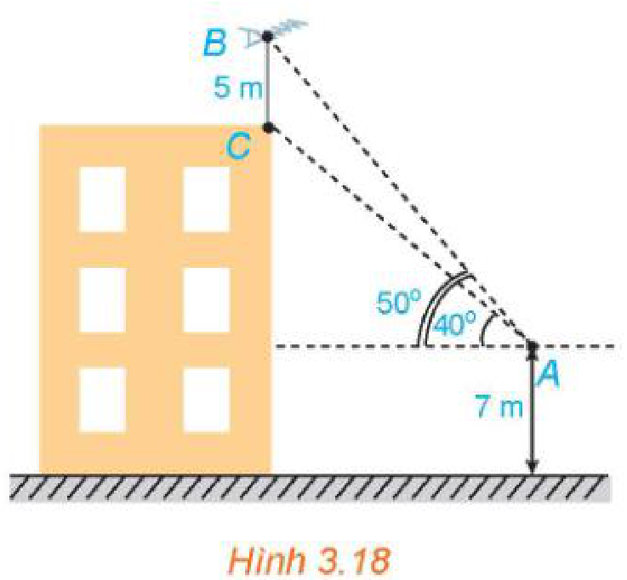
Bài 3.11. Để tránh núi, đường giao thông hiện tại phải đi vòng như mô hình trong Hình 3.19. Để rút ngắn khoảng cách và tránh sạt lở núi, người ta dự định làm đường hầm xuyên núi, nối thẳng từ $A$ tới $D$. Hỏi độ dài đường mới sẽ giảm bao nhiêu kilômét so với đường cũ?
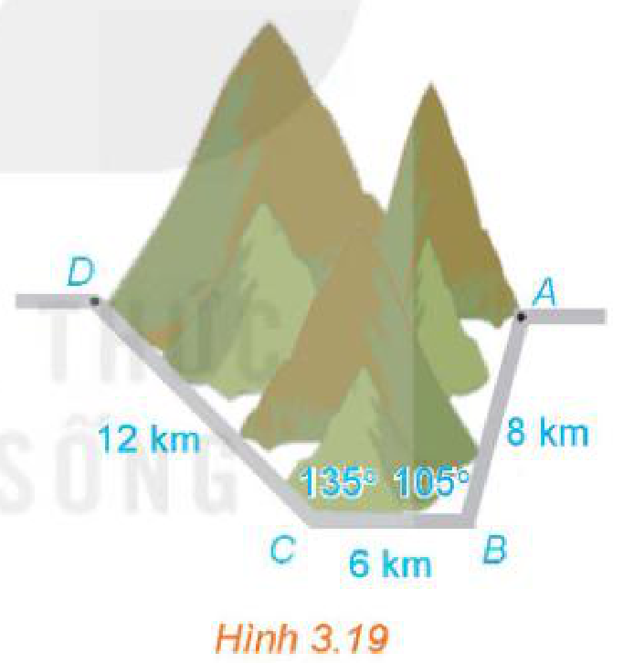
Mức 3 – Vận dụng
Bài 3.8. Một tàu đánh cá xuất phát từ cảng $A$, đi theo hướng S70°E với vận tốc 70 km/h. Đi được 90 phút thì động cơ của tàu bị hỏng nên tàu trôi tự do theo hướng nam với vận tốc 8 km/h. Sau 2 giờ kể từ khi động cơ bị hỏng, tàu neo đậu được vào một hòn đảo. a) Tính khoảng cách từ cảng $A$ tới đảo nơi tàu neo đậu. b) Xác định hướng từ cảng $A$ tới đảo nơi tàu neo đậu.
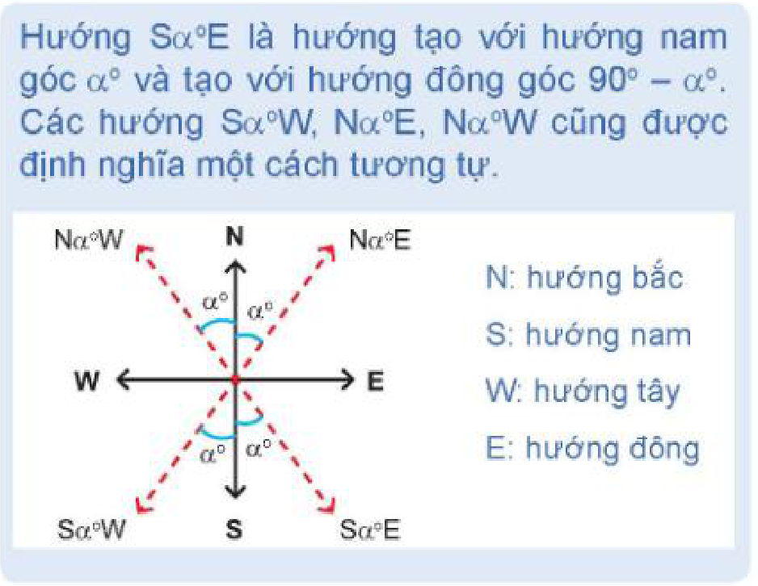
Bài 3.10. Từ bãi biển Vũng Chùa, Quảng Trị, ta có thể ngắm được Đảo Yến. Hãy đề xuất một cách xác định bề rộng của hòn đảo (theo chiều ta ngắm được).
Đáp án (dành cho GV):
3.5: $cosA=\frac{25+64−36}{80}=\frac{53}{80}$; $p=9,5$; $S=\sqrt{9,5·3,5·4,5·1,5}≈14,98$; $r=\frac{S}{p}≈1,58$.
3.6: $R=\frac{10}{2sin{45}^{∘}}=5\sqrt{2}≈7,07$; $b=2Rsin{70}^{∘}≈13,29$; $\overset{^}{C}={65}^{∘}$, $c=2Rsin{65}^{∘}≈12,82$.
3.7: $\overset{^}{C}={35}^{∘}$; $a=\frac{6sin{15}^{∘}}{sin{35}^{∘}}≈2,71$; $b=\frac{6sin{130}^{∘}}{sin{35}^{∘}}≈8,01$; $S=\frac{1}{2}acsinB≈6,22$.
3.9: a) $\overset{^}{BAC}={50}^{∘}−{40}^{∘}={10}^{∘}$; $\overset{^}{ABC}={90}^{∘}−{50}^{∘}={40}^{∘}$; $\overset{^}{ACB}={130}^{∘}$. b) $AC=\frac{BCsinB}{sinA}=\frac{5sin{40}^{∘}}{sin{10}^{∘}}≈18,51$ m; chiều cao tòa nhà $=7+ACsin{40}^{∘}≈18,9$ m.
3.11: Đặt hệ trục tại $C$: $AD^{2}$ tính qua tọa độ hoặc chia hình, được $AD≈16,57$ km; đường cũ $12+6+8=26$ km; giảm khoảng $9,43$ km.
3.8: Quãng đường $AB=70·1,5=105$ km (hướng S70°E), $BC=8·2=16$ km (hướng nam), $\overset{^}{ABC}={180}^{∘}−{70}^{∘}={110}^{∘}$. a) $AC^{2}={105}^{2}+{16}^{2}−2·105·16cos{110}^{∘}$, $AC≈111,5$ km. b) $sin\overset{^}{BAC}=\frac{16sin{110}^{∘}}{AC}$, $\overset{^}{BAC}≈7^{∘}{45}^{′}$; hướng từ $A$ tới đảo khoảng S62°15'E.
3.10: Chọn hai điểm $A$, $B$ trên bờ, đo $AB$; từ $A$ và $B$ ngắm hai mép đảo $M$, $N$ đo các góc; giải các tam giác $ABM$, $ABN$ bằng định lí sin, rồi dùng định lí côsin trong tam giác $AMN$ để tính $MN$ (tương tự Vận dụng 2).
Phiếu học tập số 4 (HĐ3) – Trạm kiểm chứng AI
Các lời giải dưới đây do một chatbot AI tạo ra. Nhóm hãy: (1) tự giải; (2) chỉ ra bước sai và giải thích; (3) viết lại cho đúng; (4) hỏi chatbot AI theo câu lệnh mẫu và ghi Nhật ký sử dụng AI.
Lời giải AI số 1 (nhóm lẻ). Đề: Tam giác $ABC$ có $AB=5$, $AC=8$, $\overset{^}{A}={120}^{∘}$. Tính $BC$.
"$BC^{2}=5^{2}+8^{2}−2·5·8·cos{120}^{∘}=89−80·\frac{1}{2}=49$. Vậy $BC=7$."
Lời giải AI số 2 (nhóm chẵn). Đề: Tam giác $ABC$ có $a=6$, $\overset{^}{A}={30}^{∘}$. Tính bán kính $R$ và diện tích, biết thêm $b=8$, $c=10$.
"Theo định lí sin, $R=\frac{a}{sinA}=\frac{6}{0,5}=12$. Diện tích $S=\frac{abc}{4R}=\frac{6·8·10}{48}=10$."
Câu lệnh mẫu cho ý (4): "Hãy kiểm tra giúp em lời giải sau đúng hay sai ở bước nào, chỉ ra bước sai, không giải lại toàn bộ: …"
Đáp án (dành cho GV):
- Lời giải số 1: sai dấu – $cos{120}^{∘}=−\frac{1}{2}$ nên $BC^{2}=89+40=129$, $BC=\sqrt{129}≈11,36$. Dấu hiệu nhận ra: góc $A$ tù nên $BC$ phải là cạnh lớn nhất ($>8$), mà $7<8$.
- Lời giải số 2: nhầm $\frac{a}{sinA}=2R$ thành $R$; đúng $R=6$. Hơn nữa, số liệu $a=6$, $b=8$, $c=10$ cho tam giác vuông tại $C$ ($6^{2}+8^{2}={10}^{2}$) nên $sinA=\frac{6}{10}=0,6≠sin{30}^{∘}$: đề bài mâu thuẫn, AI không phát hiện. Với ba cạnh 6; 8; 10 thì $S=\frac{1}{2}·6·8=24$, $R=5$. Bài học: phải kiểm tra tính hợp lí của dữ kiện.
Mẫu Nhật ký sử dụng AI (HĐ3, HĐ4)
Lần | Câu lệnh em/nhóm đã nhập | AI trả lời (tóm tắt) | Em/nhóm kiểm chứng thế nào? Đúng/sai? | Em/nhóm đã dùng gợi ý vào đâu
1
2

KIỂM TRA CỦA LÃNH ĐẠO
PHÓ HIỆU TRƯỞNG

...............

